按下按钮页面显示输入框信息在welcome后面，因此可在输入框注入xss

直接注入xss脚本

<script>alert`1`</script>

lu

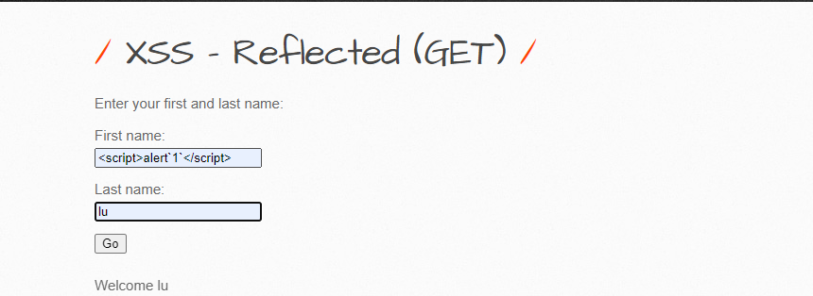成功注入xss，无风险

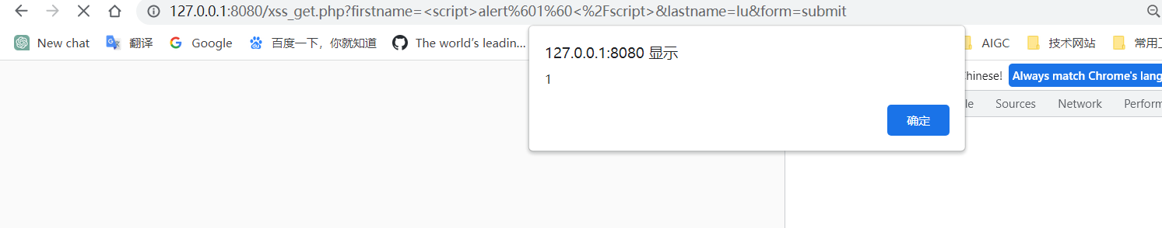medium级别也一样

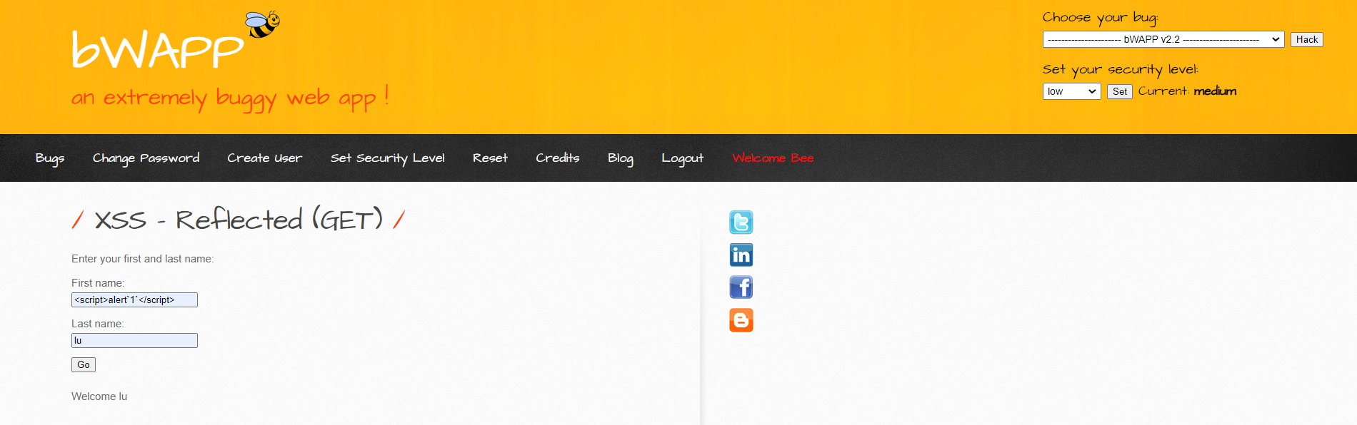同样也能注入

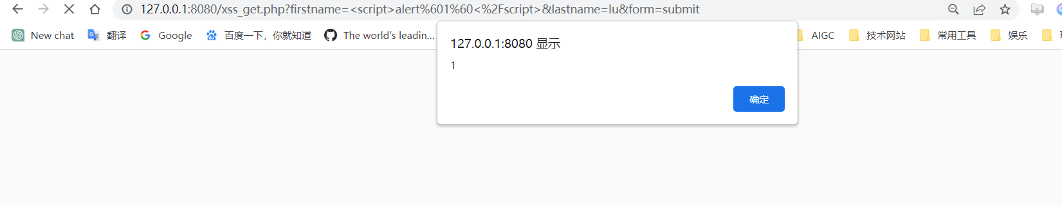high无法注入

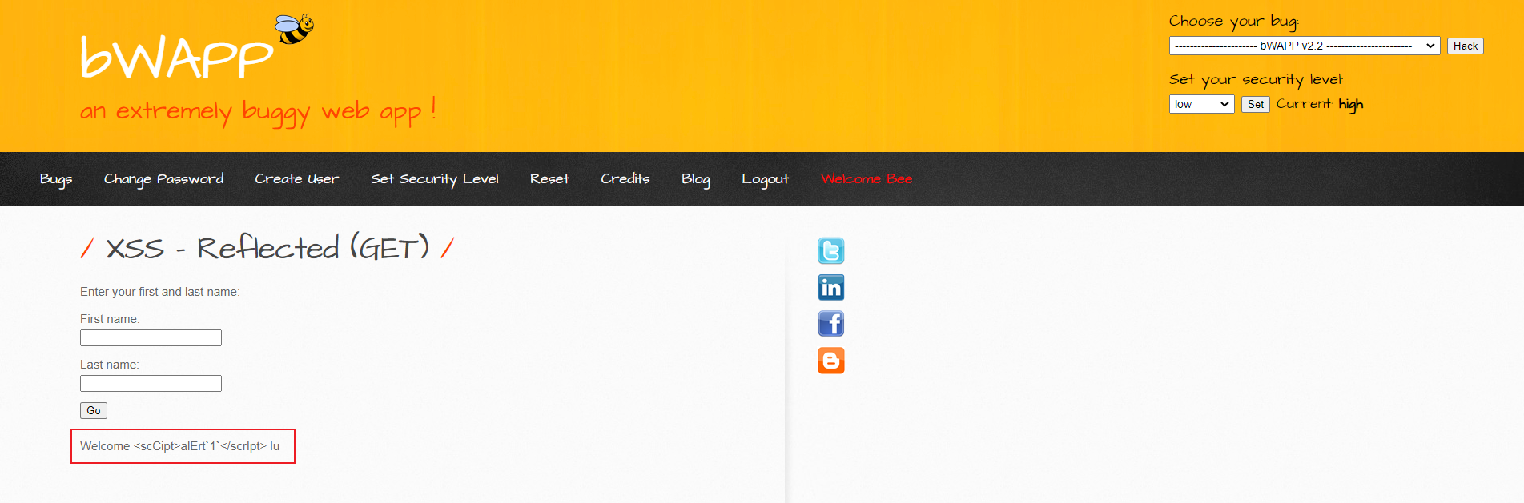代码审计，xss注入所需特殊符号均被实体编码，无法注入xss

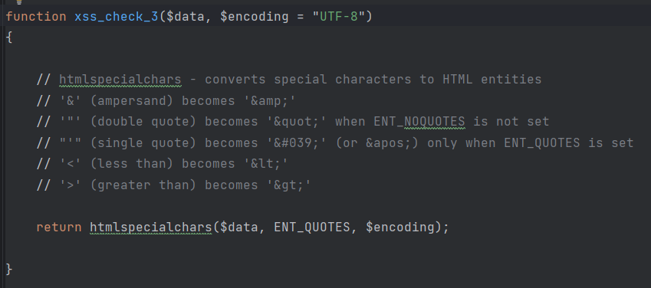post同get

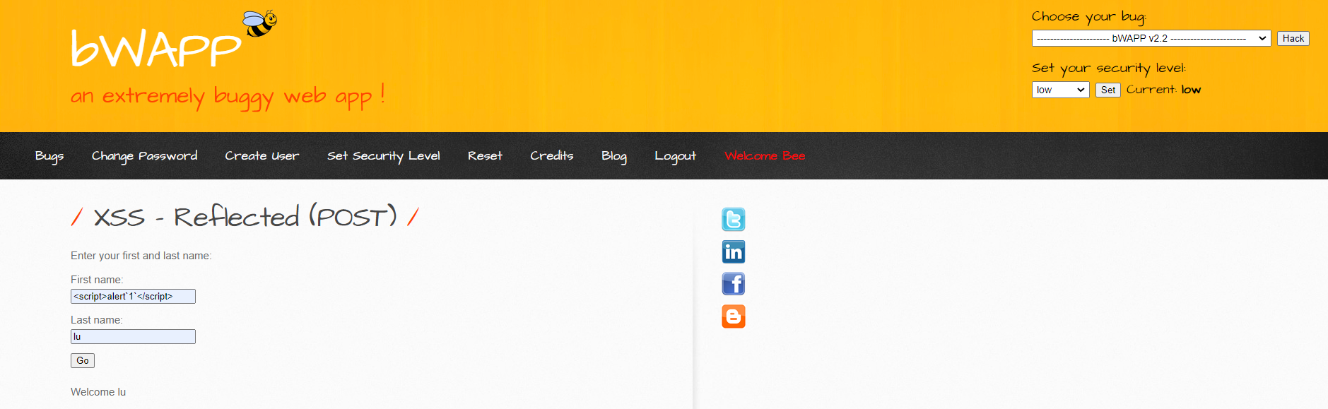触发xss

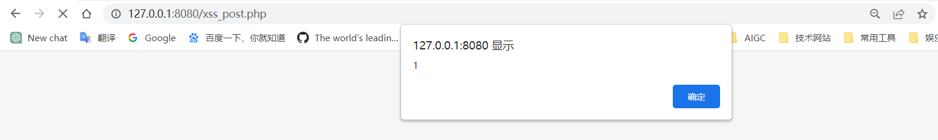low、medium、high注入过程和注入结果同get页面

json

直接注入xss

<script>alert(1)</script>，出现报错

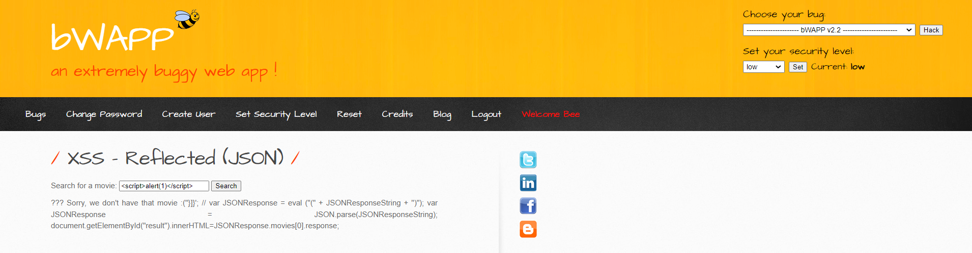搜索源码，发现需要闭合json标签

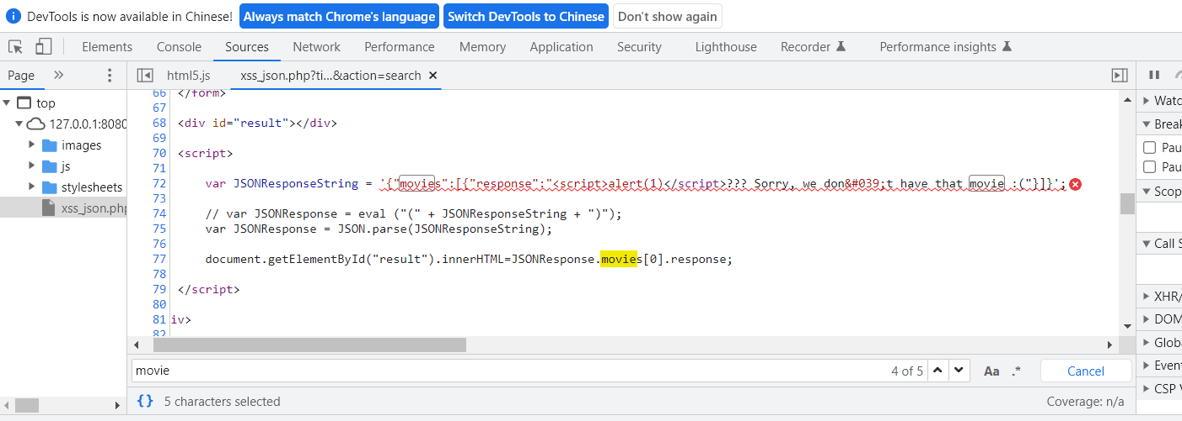，输入"}]}';alert(1);</script><script>，闭合前面json标签和后面script标签，成功执行

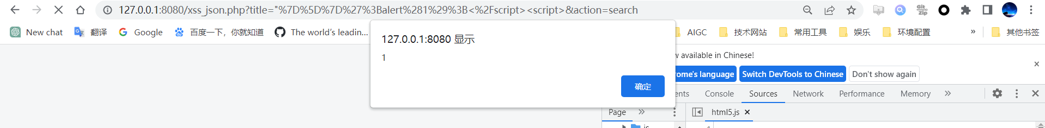medium和high应该都使用html实体编码，没有报错信息

